Análisis del desempeño en un enlace descendente de redes basadas en los estándares IEEE 802.11b, IEEE 802.11n y WDS.

Performance analysis of down-link networks compliant with IEEE 802.11b, IEEE 802.11n and WDS standards.
Análise de desempenho para um downlink de redes baseadas em IEEE 802.11b, IEEE 802.11n e WDS.

Román Alcides Lara Cueva
Universidad de las Fuerzas Armadas – ESPE, Ecuador
ralara@espe.edu.ec

Claudia Betzabeth Fernández Jiménez
Universidad de las Fuerzas Armadas – ESPE, Ecuador
cbfernandez@espe.edu.ec

Carlos Andrés Morales Maldonado
Universidad de las Fuerzas Armadas – ESPE, Ecuador
camorales3@espe.edu.ec

Resumen
En este artículo se analiza el desempeño del enlace descendente de redes basadas en los estándares IEEE 802.11b, IEEE 802.11n y WDS (Wireless Distributed Systems) al interior de un edifico. Para ello se plantean tres escenarios considerando fija la ubicación del transmisor en el primer piso y que el receptor varía su ubicación a las distancias de 3.6m, 7.2m y 10.8m desde el transmisor, existiendo un obstáculo entre cada distancia. En la obtención de resultados se emplea la técnica intrusiva de inyección de tráfico teniendo como principales métricas de desempeño al throughput normalizado, delay, packetloss y jitter. Los mejores resultados considerando el throughput normalizado como medida de eficiencia se obtuvieron con la red basada en el estándar IEEE 802.11n en el primer escenario con 78 %, mientras que en el segundo escenario WDS presenta una eficiencia de 52 %, finalmente en el tercer escenario con IEEE 802.11b se obtiene una eficiencia de 17 %.

Palabras clave: fluctuación de retardo, paquetes perdidos, retardo, rendimiento normalizado.

Abstract
This article analyzes the performance of downlink of networks compliant with IEEE 802. 11b, IEEE 802. 11n and WDS (Wireless Distributed Systems) standards at the interior of a building. So there are three scenarios whereas fixed location transmitter on the first floor and that receiver varies its location to 3.6, 7.2 m and 10.8m distances from the transmitter, there is an obstacle between each distance. Intrusive traffic injection technique is used in results having as main metric of performance normalized throughput, delay, packetloss and jitter. Best results whereas the throughput standard as a measure of efficiency is obtained with the network based on the standard IEEE 802.11n in the first scenario with 78%, while in the second scenario WDS has an efficiency of 52%, finally in the third stage with IEEE 802. 11b obtained 17% efficiency.

Key Words: jitter, packetloss, delay, throughput.
Resumo
Este artigo descreve o desempenho do downlink com base em IEEE 802.11b, IEEE 802.11n e WDS (Wireless Sistemas Distribuídos) dentro de um edifício é analisado. Para fazer isso, considerando três cenários surgem local fixo no primeiro transmissor chão e o receptor muda a sua localização a uma distância de 3,6 m, 7.2m e 10,8 milhões a partir do transmissor, há um obstáculo entre cada distância. Na obtenção de resultados técnica de injeção de tráfego intrusivo com os principais indicadores de desempenho para processamento normalizado, delay, e packetloss jitter utilizada. Considerando o melhor rendimento medidas normalizadas dos resultados de eficiência foram obtidas com o padrão com base em IEEE 802.11n na primeira fase com a rede de 78%, enquanto que no segundo cenário WDS tem uma eficiência de 52%, finalmente, na terceira fase IEEE 802.11b com uma eficiência de 17% é obtido.

Palavras-chave: jitter, perda de pacotes, atraso, desempenho padrão.

Fecha recepción: Noviembre 2015 Fecha aceptación: Mayo 2016

Introducción

La tecnología inalámbrica se ha convertido en una de las más utilizadas para el acceso a la red, siendo el estándar IEEE 802.11 con su tecnología Wi-Fi (del inglés Wireless Fidelity) como la más popular para redes de área local inalámbrica WLAN (del inglés Wireless Local Area Network) (Aman & Sikdar, 2012). Debido a su alta utilización, desde sus inicios con el estándar IEEE 802.11b fue aprobado en 1999, el cual cuenta con una tasa de transferencia máxima de 11 Mbps con un ancho de canal de 20 MHz, sin embargo, la tasa de transmisión se reduce cuando el receptor detecta errores, debido a la interferencia o a la atenuación del canal, provocando un descenso a 5.5 Mbps, 2 Mbps, hasta llegar a 1 Mbps. La moderada velocidad y el bajo costo de los dispositivos lograron un crecimiento rápido de esta tecnología en el mercado (Sendra, García Pineda, Turró Ribalta, & Lloret, 2011). Actualmente aún existen dispositivos que trabajan con este estándar, que se mantiene vigente a pesar de los avances del estándar IEEE 802.11. En cambio, el estándar IEEE 802.11n nació como una propuesta de enmienda, con el fin de mejorar significativamente el rendimiento de la red. IEEE 802.11n está construida en base a normas anteriores de la familia IEEE 802.11, añadiendo la característica de múltiple entrada múltiple salida MIMO (del inglés Multiple-input Multiple-output), la cual presenta una tasa teórica máxima de 600 Mbps con un ancho de canal de 40 MHz (Hiertz, Denteneer, Stibor, Zang, Costa, & Walke, 2010). El estándar IEEE 802.11n trabaja con modulación OFDM (del inglés Orthogonal Frequency Division Multiplexing) y tiene 127 tasas de transferencia diferentes, siendo las de productos comerciales de 6.5 Mbps, 13 Mbps, 26 Mbps, 52 Mbps, 65 Mbps, 117 Mbps y 130 Mbps. Por otro lado, WDS (del inglés Wireless Distributed Systems) también conocido como modo repetidor, es un sistema que permite la interconexión inalámbrica entre los puntos de acceso AP (del inglés Access Point) de una red IEEE 802.11, es decir, se utiliza para extender la cobertura de la red y utilizar direcciones MAC en lugar de asignaciones IP para conectar a los clientes (Zaggoulos & Nix, 2008).
En la literatura existen trabajos que estudian el análisis de desempeño de las redes correspondientes al estándar IEEE 802.11, como el de Sendra et al. (2011) y Sendra, Fernández, Turro y Lloret (2010), quienes realizan una comparación de IEEE 802.11a/b/g/n en ambientes interiores, para lo cual utilizan una superficie con una longitud y una anchura de 12.5m por 6.68m. El edificio está hecho con paredes de diferentes espesores y materiales, las pruebas se realizan en función del indicador de intensidad de señal de radio RSSI (del inglés Radio Signal Strength Indicator), área de cobertura y la medición de las interferencias entre canales, además realizan un análisis tomando en cuenta diferentes marcas de routers, obteniendo así (Sendra et al., 2011) que el estándar IEEE 802.11b posee mayor intensidad de señal en distancias más grandes, mientras que los estándares IEEE 802.11g e IEEE 802.11n obtuvieron la menor intensidad de señal, en cambio Sendra et al. (2010) llegaron a la conclusión de que los mejores estándares para un ambiente interior son IEEE 802.11b e IEEE 802.11n. Además, Sendra, Lloret, Turro & Aguiar (2014), realizan una comparación de IEEE 802.11a/b/g/n para determinar la colocación de sensores inalámbricos en un edificio, basándose en la intensidad de la señal generada por un AP, obteniendo que las mejores tecnologías para entornos de interior son IEEE 802.11b e IEEE 802.11n, mientras que los peores son IEEE 802.11g e IEEE 802.11a, pero al analizar la intensidad de la señal en función de la distancia el de mayor intensidad es IEEE 802.11b y los peores son IEEE 802.11g e IEEE 802.11n. Por otro lado, con respecto a WDS (Belghith, Tagar, & Braham, 2009) y (Tahar, Belghith, & Braham, 2009) se realizan estudios de multi-interfaz WDS para mejorar su rendimiento, que es lo que se está utilizando en la actualidad para extender la cobertura de Wi-Fi. Finalmente en nuestro trabajo anterior (Lara-Cueva R. , Benítez, Fernández, & Morales, 2015) se presenta el análisis de desempeño de las redes Ad-Hoc, IEEE 802.11b y WDS por medio de los parámetros throughput, delay, jitter y packetloss considerando escenarios en un ambiente interior de un edificio, obteniendo que WDS —a medida que se incrementa la distancia entre el transmisor y el receptor— presenta la mejor eficiencia. Para un mejor entendimiento o conocimiento ningún estudio exhaustivo se ha realizado acerca del análisis de desempeño de una red basada en WDS evaluadas con el protocolo UDP en un ambiente interior.
En el estándar IEEE 802.11 se definen dos modos de funcionamiento, el modo Ad-Hoc y el modo de infraestructura. Para este artículo se centrará únicamente en el modo de infraestructura, ya que es el modo más utilizado en las redes inalámbricas actuales debido a que la comunicación se hace a través de enlaces inalámbricos utilizando routers Wi-Fi, para lo cual se requiere de un AP que conecte todos los dispositivos (Chen, Chan, & Liew, 2003) y realizar el análisis considerando los parámetros de throughput normalizado, delay, jitter y packetloss, en un ambiente interior con obstáculos. Para nuestro caso se analiza solo la BSS (del inglés Basic Service Set) (Jiang & Delgrossi, 2008), es decir con AP y Cliente. Para la realización de este trabajo se proponen tres escenarios diferentes, teniendo en cuenta la distancia y los obstáculos que existen entre los pisos de un edificio, empleando técnicas intrusivas de inyección de tráfico, considerando los parámetros de throughput normalizado, delay, jitter y packetloss de las redes IEEE 802.11b, IEEE 802.11n y WDS (como extensión de IEEE 802.11b).
El presente trabajo se estructura de la siguiente manera: en la sección II se detallan los materiales utilizados tanto de hardware como software, además se realiza una descripción del escenario propuesto y las configuraciones necesarias para la inyección de tráfico. La sección III de análisis de desempeño muestra los resultados obtenidos de los parámetros de throughput normalizado, delay, jitter y packetloss y un análisis de cada uno de ellos. Finalmente, en la sección IV se encuentra la discusión en la que se comparan los resultados obtenidos con otros trabajos y las conclusiones a las que se ha llegado al realizar el presente análisis, así como las propuestas de trabajos futuros que se pueden realizar a partir del presente artículo.

MATERIALES Y MÉTODOS

Para este estudio se utilizan dos computadoras portátiles como terminales, el transmisor tiene un procesador core i5 que trabaja a 2.3 GHz con memoria RAM de 6 GB y el receptor posee un procesador core i7 que trabaja a 2.4 GHz con memoria RAM de 8 GB, los mismos que poseen sistema operativo Linux (Ubuntu 12.04), así como el software de libre distribución D-ITG (del inglés Distributed Internet Traffic Generator) para la inyección de tráfico de los distintos escenarios considerados en este trabajo, además se utilizan dos routers con antenas internas tipo PIFA (del inglés Planar Inverted-F Antenna), los cuales poseen las características que se muestran en la tabla I. Finalmente el análisis de los datos adquiridos se realiza por medio de la herramienta matemática MATLAB®.

Tabla 1. Características del Router.
Parámetro | Descripción
Protocolo 802.11 | a/b/g/n
Banda de Frecuencia (GHz) | 2.4 y 5 de doble banda
Velocidad Máxima (Mbps) | 300 para 2.4 GHz  450 para 5 GHz
Ganancia de Antenas (dBi) | Para 2.4 GHz | PIFA 1 <= 3.6
 |  | PIFA 2 <= 3.8
 |  | PIFA 3 <= 3.8
 | Para 5 GHz | PIFA 1 <= 4.8
 |  | PIFA 2 <= 5.3
 |  | PIFA 3 <= 5.2
Tecnología de las antenas | MIMO 3x3
Amplificadores Wi-Fi | 2 SiGe 2528L045CA 2.4 GHz  3 SE2594L 5 GHz
Sensibilidad de recepción | -87 dBm para IEEE 802.11b  -68 dBm para IEEE 802.11n

Escenario

En la figura 1 se indican los escenarios propuestos para determinar la capacidad máxima que tiene el canal con cada uno de los estándares, manteniendo fijo al transmisor y variando la ubicación del receptor a 3.6m, 7.2m y 10.8m del transmisor, siendo estas las distancias que poseen cada uno de los pisos del edificio. Las pruebas se realizaron sin obstáculos, es decir, con línea de vista.

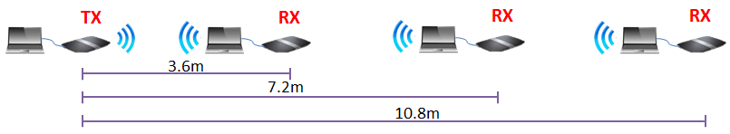
Figura 1. Escenarios de pruebas sin obstáculos para determinar la capacidad máxima del canal a distancias determinadas.

La figura 2 muestra los escenarios utilizados para las diferentes inyecciones, los mismos que se realizaron en un ambiente interior a una temperatura media de 21ºC, teniendo como obstáculos los pisos de un edificio. Para el escenario A se tiene como obstáculo un piso entre el transmisor y el receptor a una distancia de 3.60 metros, para el escenario B se consideran dos pisos como obstáculos, teniendo una distancia de 7.2 metros y para el escenario C se tienen tres pisos de obstáculo de la red, con una distancia de 10.8 metros.
Cabe señalar que para la realización de las pruebas, el edificio tenía un ambiente ideal, es decir, no existían personas dentro del mismo ni redes con las cuales pudieran existir interferencias, el material con el que está hecho cada piso es de hormigón, con un espesor de 30cm, además cada piso tiene cielo falso. En vista de que los valores de cada inyección son sensibles a variar unos de otros, se realizaron cinco inyecciones para cada escenario propuesto, consiguiendo de esta forma reducir la incertidumbre y el error cuadrático medio, por lo cual se trabaja con los valores promedio de los parámetros de desempeño.
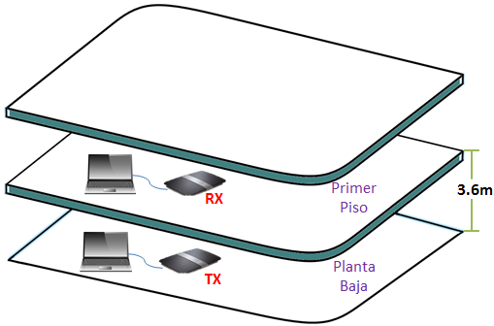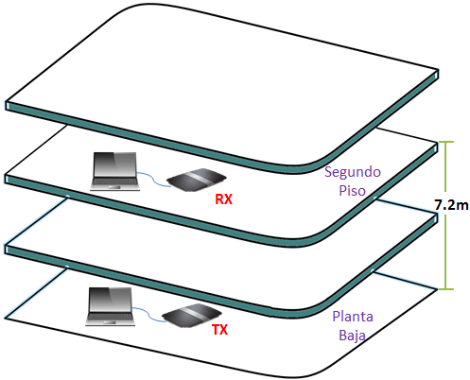
Escenario A Escenario B

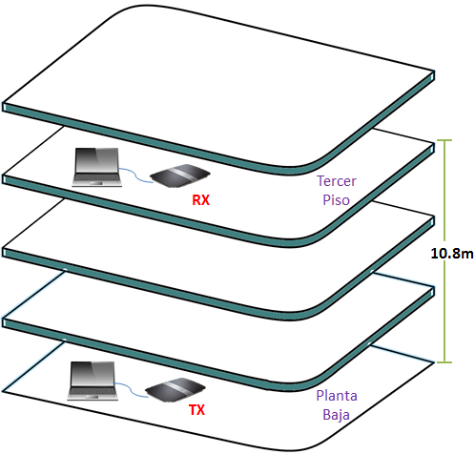

Escenario C
E
Figura 2. Escenarios para evaluar el desempeño de las redes.

Métodos

Uno de los aspectos importantes que hay que considerar es la sincronización, ya que esta consiste en conseguir que todos los equipos de la red trabajen con una señal de reloj idéntica o lo más parecido en frecuencia y fase (Elson & Römer, 2003) y al estar sincronizadas las computadoras, se garantiza que no existen valores negativos ni muy desfasados en la red. De esta forma se asegura que la obtención del valor del delay entregado por el D-ITG sea correcto. En este trabajo se realiza la sincronización por medio del protocolo NTP (del inglés Network Time Protocol) (Mills, 1991), el mismo que generalmente se utiliza para sincronizar relojes en la Internet. En este caso, la red implementada no está conectada a la Internet, por lo que se sincronizan los relojes creando un servidor propio, para lo cual se ingresa al fichero /etc/ntp.conf y se realizan los siguientes cambios.

En el transmisor se adiciona el reloj local como servidor.

server 127.127.1.0,
fudge 127.127.1.0 stratum 10.

En el receptor se asigna como servidor la IP del transmisor que se configura como servidor local.

server ip-servidor.

Para sincronizar al cliente con el servidor se ejecuta el comando:

$ sudo ntp -u ip-servidor.

Para realizar la inyección de tráfico se requiere de un generador de tráfico, el cual sirve para analizar y evaluar el desempeño de la red (Avallone, Guadagno, Emma, & Ventre, 2004). En este caso, la inyección de tráfico se realiza por medio de la herramienta D-ITG (Botta, Dainotti, & Pescapé, 2012), el mismo que sirve para generar tráfico a nivel de paquetes, para lo cual se utiliza la versión 2.7.0-Beta2, este software tiene la ventaja de presentar los parámetros que se desea analizar: throughput normalizado, packetloss, delay y jitter (Srivastava, Anmulwar, Sapkal, Batra, Gupta, & Kumar, 2014). Los valores configurados en lado del transmisor se muestran en la tabla II.

Tabla 2. Configuración de D-ITG
Parámetro | Valor
Métrica | One way delay
Duración (s) | 30
Inicio del retardo (s) | 0
Protocolo | UDP
Paquetes | 470 / 930
Tasa de transmisión (Mbps) | 2/ 4/ 6/ 10/ 11
Host de destino | IP receptor

En este caso se utiliza el protocolo UDP (Pearson, 2001), ya que es un protocolo no orientado a la conexión, además solo se analiza el flujo unidireccional, es decir, el enlace descendente. Por otra parte se trabaja con el parámetro de One-way delay (Gurewitz, Cidon, & Sidi, 2006) debido a que solo se considera el tiempo que tarda un paquete en transmitirse a través de la red del transmisor al receptor.

Para determinar cuántos paquetes se deben enviar, se tiene en cuenta el porcentaje de paquetes perdidos en las diferentes inyecciones. En primer lugar se realizaron pruebas sin obstáculos, como se muestra en la figura 1, considerando la distancia de cada escenario para establecer la capacidad máxima del canal con cada estándar, para lo cual se varió el tamaño de los paquetes a ser transmitidos; en primer lugar se inunda el canal hasta obtener un porcentaje de paquetes perdidos aproximado al 0 %. Una vez determinados los paquetes que se van a transmitir en cada piso con cada estándar se realizan las pruebas utilizando el escenario de la figura 2.

ANÁLISIS DE DESEMPEÑO

En esta sección se presentan los resultados obtenidos con respecto a cada uno de los parámetros a analizar.
En la tabla III se muestran las diferentes inyecciones de tráfico que se realizaron para determinar cuántos paquetes deben ser transmitidos. Para la realización de las pruebas se consideraron las tasas de transmisión a las que trabaja cada estándar.

Tabla 3. Determinación de la tasa de transmisión a distancias establecidas, en función del porcentaje de paquetes perdidos.
Estándar | Distancia (m) | Paquetes | Tasa de Transmisión (Mbps) | Tasa de Recepción  (Mbps) | Paquetes Perdidos (%)
IEEE 802.11b | 3.6 | 1625 | 7 | 4.25 | 34.05
 |  | 1270 | 5.5 | 4.09 | 4.6
 |  | 930 | 4 | 3.8 | 0.01
 | 7.2 | 470 | 2 | 1.92 | 0.01
 | 10.8 | 470 | 2 | 1.93 | 0.01
IEEE 802.11n | 3.6 | 35000 | 150 | 10.20 | 88.34
 |  | 12500 | 54 | 11.20 | 77.75
 |  | 4650 | 20 | 11.02 | 41.41
 |  | 2550 | 11 | 10.44 | 0.01
 | 7.2 | 2320 | 10 | 9.5 | 0.02
 | 10.8 | 1400 | 6 | 5.8 | 0.02
WDS | 3.6 | 1400 | 6 | 5.82 | 0.02
 | 7.2 | 930 | 4 | 3.8 | 0.02
 | 10.8 | 470 | 2 | 1.89 | 0.02

Throughput normalizado
Throughput es la cantidad de información que por unidad de tiempo es entregada con éxito al destino.
La eficiencia se calcula con la ecuación 1 (Lara-Cueva R. , Benítez, Caamano, Zennaro, & Rojo-Alvarez, 2014):
$Ef=\frac{η}{RBR}×100$ , (1)
donde, $η$ es el throughput recibido en la transmisión y RBR es la tasa neta de transmisión (del inglés Raw Bit Rate).

Se enviaron diferentes números de paquetes considerando la capacidad máxima del canal, por lo que el RBR es diferente para cada caso. De acuerdo a lo que indica el estándar y lo marcado en el equipo usado para las inyecciones de tráfico se utilizaron los RBR que se muestran en la tabla IV.
Tabla 4. Eficiencia de las Redes
Escenario | Tipo de Red | RBR(Mbps)
 | IEEE 802.11b | 5.5
A | IEEE 802.11n | 13
 | WDS | 11
 | IEEE 802.11b | 5.5
B | IEEE 802.11n | 13
 | WDS | 11
 | IEEE 802.11b | 5.5
C | IEEE 802.11n | 13
 | WDS | 5.5

La figura 3 muestra las eficiencias de las redes desplegadas con y sin obstáculos en función de la distancia, en la que el estándar IEEE 802.11n sin obstáculos tiene mayor eficiencia en todos los escenarios, alcanzando en el escenario A, a una distancia de 3.6m, 80 % y con un obstáculo 78 %, para el escenario B a una distancia de 7.2m se tiene una eficiencia de 73 % sin obstáculos, misma que decae de forma considerable a 16 % al presentarse dos obstáculos; en el escenario C a una distancia de 10.8m se tiene la menor eficiencia del 44 % sin obstáculos, valor que se reduce al 8 % con tres obstáculos.
La red que tiene la segunda mejor eficiencia sin obstáculos es la desplegada con IEEE 802.11b que presenta el 69 % de eficiencia en el escenario A, a una distancia de 3.6m, valor que se reduce a 26 % al presentarse un obstáculo; en cambio en el escenario B a una distancia de 7.2m, sin obstáculos se obtiene una eficiencia de 35 % y de 20 % con dos obstáculos de por medio; para el escenario C a una distancia de 10.8m se presentan valores similares, teniendo sin obstáculos una eficiencia de 35 % y con tres obstáculos de 17 %.
Finalmente la red desplegada con WDS presentó la menor eficiencia sin obstáculos, obteniendo para el escenario A, a una distancia de 3.6m sin obstáculos una eficiencia de 53 %, mismo que se mantiene al tener un obstáculo de por medio, alcanzando una eficiencia de 52 %; en el escenario B y C sin obstáculos se obtuvieron los mismos valores de eficiencia que con la red desplegada con IEEE 802.11b del 35 %, mismos que se redujeron con dos obstáculos a 29 % y con tres obstáculos a 15 %.
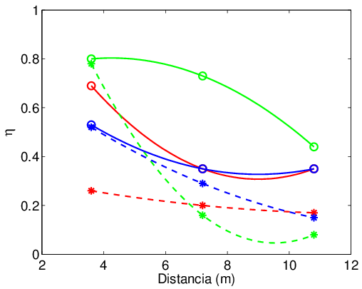
Figura 3.-Eficiencia de las redes en función de la distancia. La línea entrecortada es la eficiencia considerando los obstáculos y la línea continua sin obstáculos, donde se representa con rojo a IEEE 802.11b, verde IEEE 802.11n y azul WDS.

La figura 4 muestra el ɳ en función del tiempo. Se observa en la figura 4.a que el mayor valor de ɳ es para IEEE 802.11n, teniendo valores oscilatorios entre 0.64 y 0.87 teniendo un valor medio de 0.78, seguido de WDS con valores entre 0.45 y 0.56 con un valor medio de 0.52 y la red con menor desempeño es la red IEEE 802.11b con valores entre 0.14 y 0.29, dando un valor medio de 0.26. Mientras que para el escenario B las redes IEEE 802.11n y WDS tienen una disminución considerable decayendo a valores entre 0.11 y 0.19, obteniendo una media de 0.16 para IEEE 802.11n y valores entre 0.21 y 0.37 con un valor medio de 0.29 para WDS; en cambio para IEEE 802.11b tiene valores entre 0.13 y 0.25 teniendo un valor medio de 0.20 como se observa en la figura 4.b. Por otro lado, la figura 4.c. presenta valores aproximados en todos los casos, teniendo así para IEEE 802.11n valores entre 0.05 y 0.19 con un valor medio de 0.08, para WDS valores entre 0.1 y 0.2 con un promedio de 0.15, finalmente la red que presenta el mejor desempeño en este escenario es la desplegada con IEEE 802.11b con valores oscilatorios entre 0.08 y 0.22, dando un valor medio de 0.17.
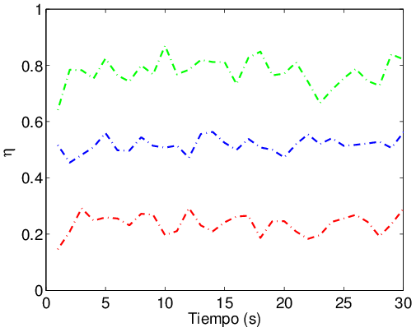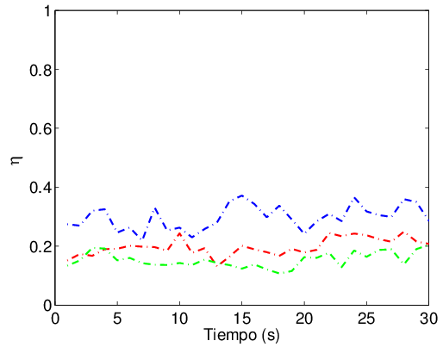
Escenario A Escenario B
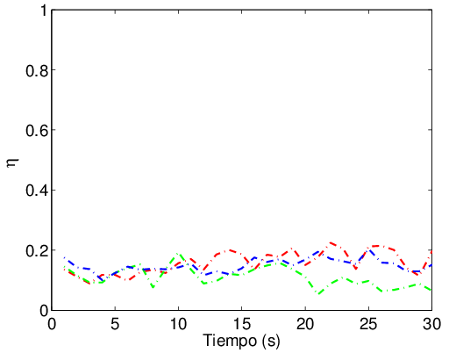
Escenario C
Figura 4. Throughput normalizado de los escenarios propuestos en función del tiempo, donde se representa con rojo a IEEE 802.11b, verde IEEE 802.11n y azul WDS.

Packetloss
En la figura 5 se observan los paquetes perdidos de las redes en cada uno de los escenarios propuestos. Para el escenario A, la red que tiene el mayor porcentaje de paquetes perdidos es IEE 802.11b con 57 .24 %, mientras que las otras redes presentan menos del 2 % de paquetes perdidos, teniendo así 1.82 % para IEEE 802.11n y la menor pérdida obtenida es de 0.22 % para WDS. En el escenario B los paquetes perdidos aumentan de forma considerable para la red IEEE 802.11n con 71 %, en cambio para IEEE 802.11b existe un decremento en la pérdida de paquetes, teniendo 31.8 %, mientras que WDS se mantiene constante con 0.21 % de paquetes perdidos. Para el escenario C el porcentaje de paquetes perdidos es mayor del 40 % en todos los casos, para IEEE 802.11n se obtiene el mayor porcentaje de 58.95 %, seguido de IEEE 802.11b con 49.35 % y el menor valor se obtiene en WDS con 40 %.
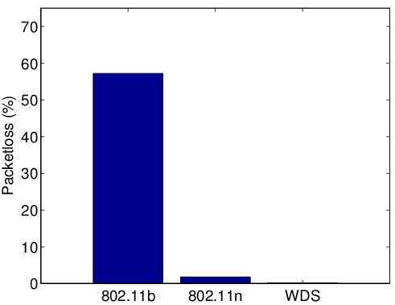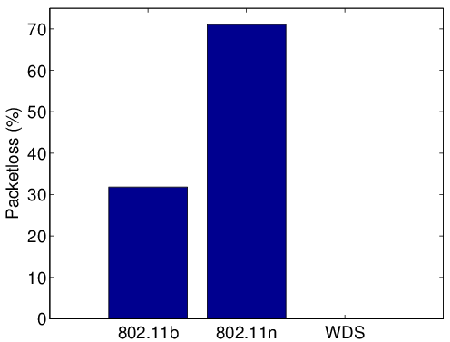
Escenario A Escenario B
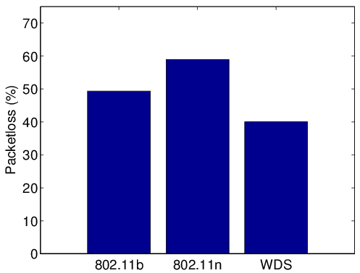
Escenario C
Figura 5. Paquetes perdidos de la red en los diferentes escenarios en función del tiempo.

Delay
En la figura 6 se muestran los valores obtenidos del delay. Para el escenario A se tienen valores similares para las redes IEEE 802.11n y WDS de 0.11ms y 0.12ms respectivamente, que son valores bajos en comparación a la red IEEE 802.11b que se tiene 3ms. Por otro lado, para el escenario B en la red desplegada con WDS se obtiene el menor valor de delay de 0.93ms, siguiendo la red desplegada con IEEE 802.11n con 2.1ms, mientras que el delay de la red con IEEE 802.11b se mantiene constante en 3ms. Finalmente en el escenario C se obtienen valores diferencia a los otros escenarios, la red que tiene menor delay es la IEEE 802.11b con 1.26ms, seguida de la red WDS 4.27ms y la red con mayor delay es la IEEE 802.11n con 5.03ms.
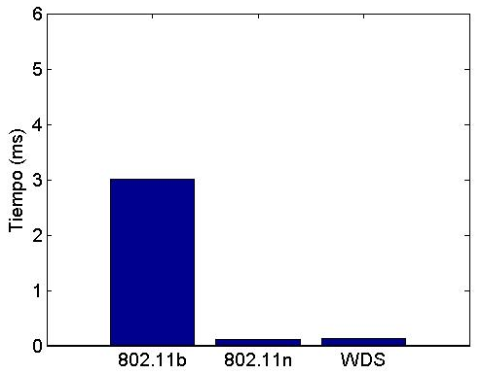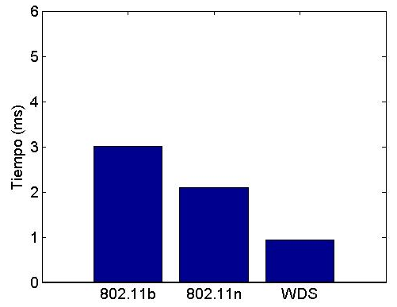
Escenario A Escenario B
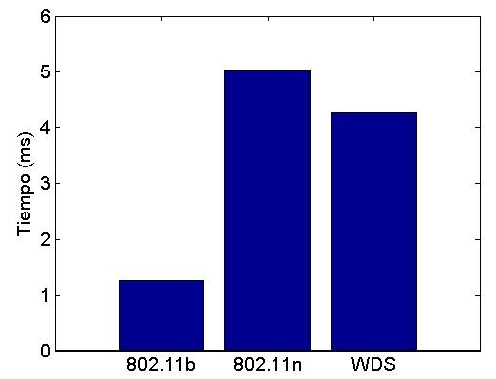
Escenario C
Figura 6. Delay de la red en los diferentes escenarios en función del tiempo.

Jitter
La figura 7 muestra el jitter de cada uno de los estándares IEEE 802.11. Se observa que el estándar IEEE 802.11b presenta valores oscilatorios en el rango de 2.5ms a 11.3ms para el escenario A, teniendo un valor medio de 4.8ms; en el escenario B este valor no presenta variaciones teniendo un valor medio de 4.1ms, sin embargo, en el escenario C este valor tiene grandes oscilaciones entre 2.9ms a 31.4ms, obteniendo un valor promedio de 7.3ms. Este valor puede deberse a que existe una mayor distancia y la presencia de obstáculos entre los equipos. En la red desplegada con IEEE 802.11n para el escenario A el valor promedio es de 1.9ms, mientras que en el escenario B este valor presenta un ligero incremento de 2.5ms, sin embargo, este valor en el escenario C presenta un valor promedio de 9.2ms. Para la red desplegada con WDS se observa que se presentan valores diversos en los escenarios, teniendo así para el escenario A un valor promedio de 2.7ms, valor que se incrementa en el escenario B a 7.3ms, finalmente en el escenario C se presenta un valor medio de 6.4ms.
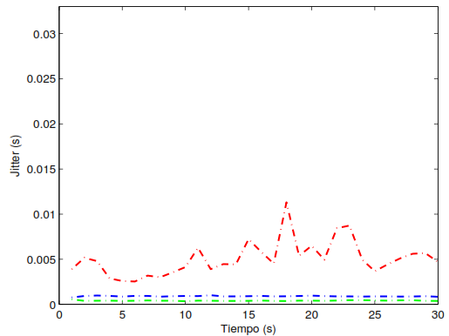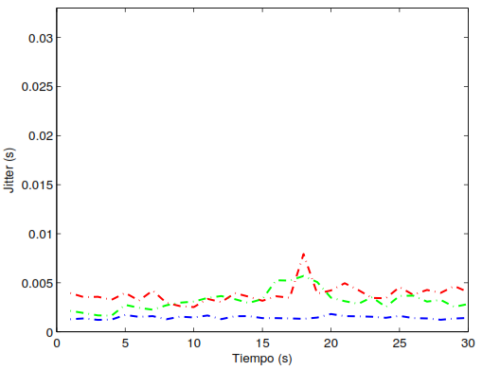
Escenario A Escenario B

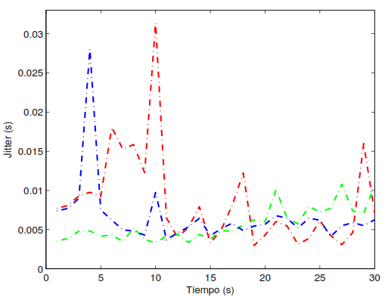
Escenario C
Figura 7. Jitter de la red en los diferentes escenarios en función del tiempo, donde se representa con rojo a IEEE 802.11b, verde IEEE 802.11n y azul WDS.

Conclusión

En este trabajo se midieron los parámetros de throughput normalizado, delay, jitter y packetloss en un ambiente interior con los estándares IEEE 802.11b, IEEE 802.11n y WDS, obteniendo que a una distancia de 3.6m con un piso de por medio como obstáculo el estándar IEEE 802.11n tiene el mejor desempeño, pero este no es un estándar estable en el resto de escenarios, la eficiencia decae de forma considerable, por lo que a una distancia de 10.8m con tres pisos como obstáculos las redes desplegadas con IEEE 802.11b y WDS son las que tienen el mejor desempeño. Por otro lado, se determinó que el estándar que menos sufre cambios en todos los escenarios y con todos los parámetros de desempeño es el desplegado con IEEE 802.11b, pero sus valores no son los más óptimos en todos los casos.
De acuerdo al análisis realizado de todos los parámetros de desempeño se estableció que la red desplegada con WDS es la mejor, en todos los casos se tienen los menores valores de delay, jitter y el menor porcentaje de packetloss, además que la eficiencia con WDS al tener la presencia de obstáculos es la más alta excepto en el primer escenario que es superada por IEEE 802.11n.
Además se determinó que una red basada en WDS mejora la eficiencia al estándar IEEE 802.11b en 26 % a una distancia de 3.6m con un obstáculo de hormigón entre el transmisor y el receptor, y en 9 % a una distancia de 7.2m con dos obstáculos entre el transmisor y el receptor, pero para una distancia de 10.8m con tres obstáculos entre el transmisor y el receptor la red desplegada con el estándar IEEE 802.11b es superior en 2 % con respecto a WDS.
Al analizar los resultados obtenidos con los trabajos previamente descritos (Sendra et al., 2011), se presenta que el estándar IEEE 802.11n tiene menor rendimiento, en ningún caso supera el 5 %, mientras que con IEEE 802.11b se obtuvo la mejor eficiencia obteniendo valores medios de 25 %, sin embargo estos datos se contraponen a nuestro trabajo ya que la mayor eficiencia se obtuvo en IEEE 802.11n, pero únicamente para el escenario A con 78 % de eficiencia, valor que decae a 8 % en el escenario C, mientras que la red desplegada con IEEE 802.11b es más estable en todos los casos obteniendo una eficiencia entre 26 % a 17 %, valor comparable a los obtenidos en los artículos mencionados. Por otro lado (Sendra et al., 2014), al analizar la intensidad de la señal en función de la distancia, obtienen que la red desplegada con IEEE 802.11b es de mayor intensidad y los peores estándares son IEEE 802.11g e IEEE 802.11n, resultado que se asemeja al obtenido en este trabajo ya que a mayor distancia y con más obstáculos IEEE 802.11n es la red que tiene la menor eficiencia.
Finalmente se quiere realizar un nuevo análisis contrastando el desempeño de estas redes en un ambiente exterior, obteniendo la cobertura máxima de las mismas, también se puede realizar una comparación con el nuevo estándar IEEE 802.11ac, además se podría realizar el mismo análisis de los parámetros de throughput normalizado, delay, packetloss y jitter utilizando el protocolo TCP ya que se puede analizar el canal bidireccionalmente.

Bibliografía
Aman, M., & Sikdar, B. (2012). A CART based mechanism for collision detection in IEEE 802.11. IEEE Latin-America Conference on Communications (LATINCOM), 2012, 1-6.
Avallone, S., Guadagno, S., Emma, D., & Ventre, G. (Sept. 2004). D-ITG distributed Internet traffic generator. Proceedings of the First International Conference on the Quantitative Evaluation of Systems QEST 2004, 316-317.
Belghith, A., Tagar, R., & Braham, R. (2009). Enhancing QoS parameters using an IEEE 802.11 multi-interface based wireless distribution system (MI-WDS). Global Information Infrastructure Symposium, 2009. GIIS'09, 1-4.
Botta, A., Dainotti, A., & Pescapé, A. (2012). A tool for the generation of realistic network workload for emerging networking scenarios. Computer Networks, 3531-3547.
Chen, J., Chan, S., & Liew, S. (2003). Mixed-mode WLAN: the integration of ad hoc mode with wireless LAN infrastructure. IEEE Global Telecommunications Conference, 2003. GLOBECOM'03, 231-235.
Elson, J., & Römer, K. (2003). Wireless sensor networks: A new regime for time synchronization. ACM SIGCOMM Computer Communication Review, 149-154.
Gurewitz, O., Cidon, I., & Sidi, M. (2006). One-way delay estimation using network-wide measurements. IEEE/ACM Transactions on Networking (TON), 2710-2724.
Hiertz, G. R., Denteneer, D., Stibor, P. L., Zang, Y., Costa, X. P., & Walke, B. (2010). The IEEE 802.11 universe. IEEE Communications Magazine, 62-70.
Jiang, D., & Delgrossi, L. (2008). IEEE 802.11 p: Towards an international standard for wireless access in vehicular environments. IEEE Vehicular Technology Conference, 2008. VTC Spring 2008, 2036-2040.
Lara-Cueva, R., Benítez, D., Caamano, A., Zennaro, M., & Rojo-Alvarez, J. L. (2014). Performance evaluation of a volcano monitoring system using wireless sensor networks. IEEE Latin-America Conference on Communications (LATINCOM), 2014, 1-6.
Lara-Cueva, R., Benítez, D., Fernández, C., & Morales, C. (2015). Performance Analysis of Wireless Network Modes in Conformance with IEEE 802.11b and WDS. Asia-Pacific Conference on Computer Aided System Engineering (APCASE), 2015, 370-373.
Mills, D. L. (1991). Internet time synchronization: the network time protocol. IEEE Transactions on Communications, 1482-1493.
Pearson, C. (2001). Peer-to-peer file sharing system and method using user datagram protocol. U.S. Patent Application, No. 09/921,731.
Sendra, S., Fernandez, P., Turro, C., & Lloret, J. (2010). IEEE 802.11 a/b/g/n Indoor Coverage and Performance Comparison. IEEE International Conference on Wireless and Mobile Communications (ICWMC), 2010 6th., 185-190.
Sendra, S., García Pineda, M., Turró Ribalta, C., & Lloret, J. (2011). WLAN IEEE 802.11 a/b/g/n Indoor Coverage and Interference Performance Study. International Journal on Advances in Networks and Services, 209-222.
Sendra, S., Lloret, J., Turro, C., & Aguiar, J. (2014). IEEE 802.11 a/b/g/n short-scale indoor wireless sensor placement. International Journal of Ad Hoc and Ubiquitous Computing, 68-82.
Srivastava, S., Anmulwar, S., Sapkal, A., Batra, T., Gupta, A. K., & Kumar, V. (2014). Comparative study of various traffic generator tools. Recent Advances in Engineering and Computational Sciences (RAECS), 2014 , 1-6.
Tahar, R., Belghith, A., & Braham, R. (2009). Performance evaluation of IEEE 802.11 multi-interface based wireless distribution system (MI-WDS). IEEE International Conference on Computer Systems and Applications, 2009. AICCSA 2009, 1-4.
Zaggoulos, G., & Nix, A. (2008). WLAN/WDS performance using directive antennas in highly mobile scenarios: Experimental results. International Wireless Communications and Mobile Computing Conference, 2008. IWCMC'08, 700-705.

